UNIDAD DE APRENDIZAJE 2: Paquete Swing
NOTA: Este documento está protegido. Podrás incluir tus comentarios en los espacios de color amarillo.
Actividad: 2 | Módulo: 1
Nombre:
Apellidos:
Fecha:

Desarrollar el juego del Ahorcado mediante el framework visual Swing. El resultado debe ser algo parecido a:
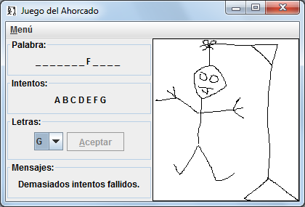
Implementar las siguientes funcionalidades:
- Existirán n palabras secretas que se irán eligiendo de forma aleatoria.
- Se pueden fallar hasta 6 letras antes de que termine el juego.
- Las letras que se vayan jugando debe ir apareciendo en su panel correspondiente.
- La palabra secreta debe ir mostrando sus letras acertadas.
- Con cada fallo, la imagen del ahorcado deberá ir cambiando.
- Existirá un menú con las opciones de reiniciar y salir.
- Cuando se gane o se pierda, el botón de aceptar se inhabilitará y se mostrará un mensaje con lo ocurrido. Este botón se volverá a habilitar cuando se reinicie el juego.
- Cambiar el icono de la ventana.
Nota 1: Está prohibido utilizar cualquier tipo de editor visual para el diseño del interfaz gráfico.
Nota 2: Se utilizarán Layout Managers y nunca coordenadas y tamaños fijos (más allá de los de la ventana principal).
Nota 3: Las imágenes de la actividad están anexadas a continuación. En caso de que hubiera problemas con el anexado, solicitar al tutor por correo.

Nota 4: Las imágenes han de residir como recursos de la aplicación junto con el código de la aplicación, y su carga se ha de hacer mediante una ruta relativa. Investigar el método getResource(…) de la clase java.lang.Class

Envía la solución a la tutoría de la forma establecida en el curso.

